Министерство науки и высшего образования Российской Федерации Федеральное государственное автономное образовательное учреждение высшего образования **«Уральский федеральный университет имени первого президента России Б. Н. Ельцина»**

ОТЧЁТ  
По лабораторной работе № 7  
Дисциплина База Данных

Выполнил: Погирейчик А.А.

Группа: АТ-16

Преподаватель: Тарасьев А.А.

### **Отчет по лабораторной работе №7**

**Цель работы:** Изучение средств Transact-SQL для создания и

использования хранимых процедур.

**примечание:** скрипт был изначально изменен под postgresql. Ошибка была сохранена

**Ход работы:**

## **Задание №1: Анализ и отладка представленной процедуры**

### Пробуем запустить исходный текст процедуры

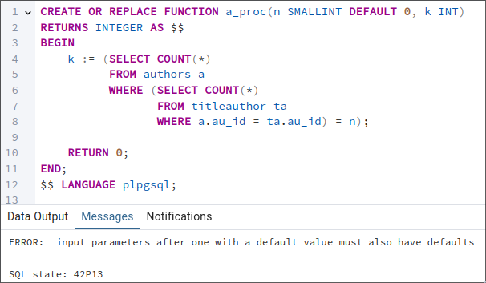

### результат: при выполнении выдает ошибку Проанализировав код, понимаем, что Процедура должна возвращать количество авторов, у которых есть ровно n записей в таблице titleauthor.

### 

Ошибка заключается в попытке изменить значение входного параметра @K, который является параметром для входа, а не выхода. В T-SQL параметры по умолчанию не могут быть одновременно входными и выходными.

### Исправленный текст процедуры

Для исправления ошибки преобразуем параметр @K в выходной:

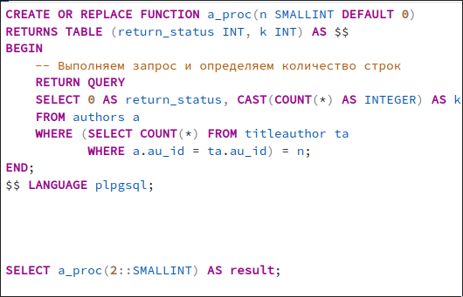

## 

## 

## 

## 

## 

## **Индивидуальное задание примечание:** sql код задания находится в individual_task.sql

**Описание выполнения:**

Создаем таблицы для выполнения задания:

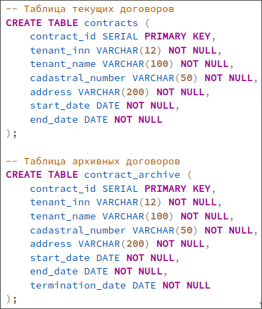

Заполняем тестовыми данными:

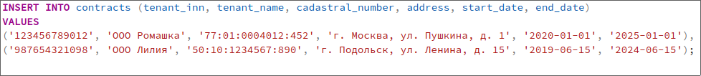

1. **Тестируем выполнение процедуры:**

Разрабатываем хранимую процедуру для расторжения договора:

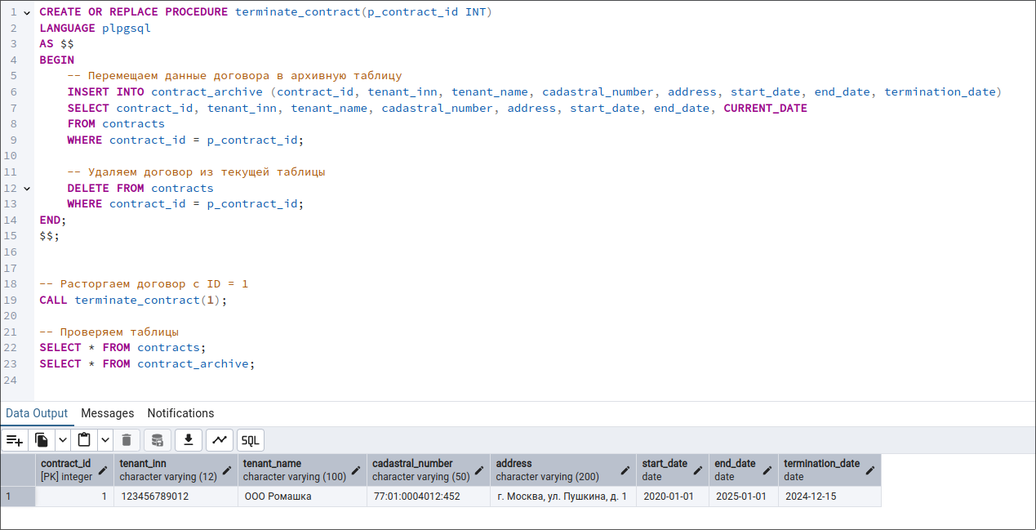

**Вывод:**

В ходе лабораторной работы мы изучили создание и использование хранимых процедур в Transact-SQL. На примере исправленной процедуры научились правильно использовать параметры, работать с подзапросами и обрабатывать результаты с помощью переменных.